ВИСОКІ ДОСЯГНЕННЯ РОМЕНСЬКОГО ВПУ У МІЖНАРОДНОМУ КОНКУРСІ РЕСТОРАННИХ ТЕХНОЛОГІЙ «BESTCOOKFEST 2018»
08.10.2018
4-6 жовтня 2018 року на базі Київського національного торговельно-економічного університету Громадською спілкою «Український кулінарний союз» спільно з Київським національним торговельно-економічним університетом та Егейською професійною асоціацією шеф-кухарів було організовано та проведено Міжнародний конкурс ресторанних технологій «BestCookFest-2018» серед фахівців та юніорів з кулінарного і кондитерського мистецтва, ресторанного сервісу та сомел`є.
У програмі конкурсу було передбачено проведення змагань із кулінарного і кондитерського мистецтва, ресторанного сервісу та змагань сомел`є у номінаціях: індивідуальні та практичні кулінарні змагання, арт-клас, ресторанний сервіс та сомельє-клас. Це грандіозний захід не лише для фахівців ресторанного господарства, які прагнуть постійно розвиватися, працюючи над розширенням та удосконаленням професійних компетентностей і практичних навичок, збагаченням набутого досвіду з кулінарного і кондитерського мистецтва, а й для юніорів, які прагнуть до набуття нових знань та умінь.
До участі у фестивалі були запрошені професіонали та юніори: фахівці з кулінарної та кондитерської майстерності, ресторанного сервісу, сомел`є, студенти та учні профільних вищих навчальних закладів, закладів професійно-технічної освіти, спеціалізованих шкіл з кулінарного і кондитерського мистецтва. ДПТНЗ «Роменське ВПУ» представляв учень групи КК-4 Матвієнко Олексій.
Учасникам була надана унікальна можливість продемонструвати свої вміння, позмагатися із закордонними колегами, взяти участь у низці професійних майстер-класів та навчальних семінарів, отримати нові знання і досвід від професійного спілкування зі світовими зірками кулінарного і кондитерського мистецтва. У фестивалі змагалися команди кулінарів та учнів кулінарних шкіл із 21 країни світу. До суддівства змагань були запрошені всесвітньо відомі кулінари та судді Всесвітньої Асоціації кулінарних Союзів (WACS).
Олексій брав участь у арт-класі з кондитерського мистецтва (художня презентація зразків за попереднім виконанням) у категорії D5 «Робота з марципану, мастики», представляючи композицію «Рояль» та категорії D8 «Художня робота з тіста», демонструючи композицію з солоного тіста «Старий млин».
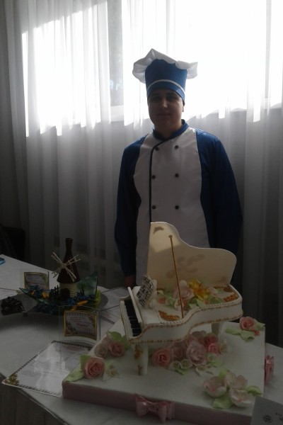
На фото: Матвієнко Олексій, учень ДПТНЗ «Роменське ВПУ», із власними композиціями
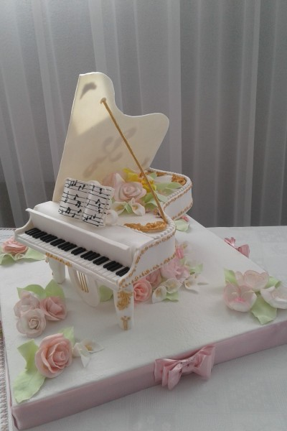
На фото: виріб із мастики «Рояль»
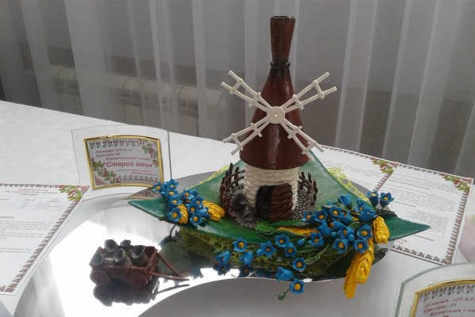
На фото: робота із солоного тіста «Старий млин»
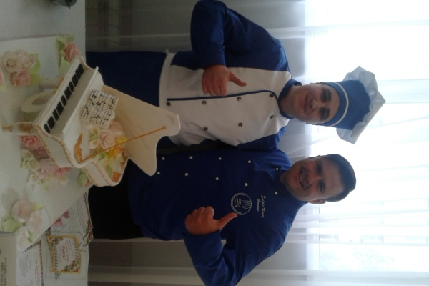
На фото: Матвієнко Олексій із суддею конкурсу з Хорватії Зелжко Невен Бремес
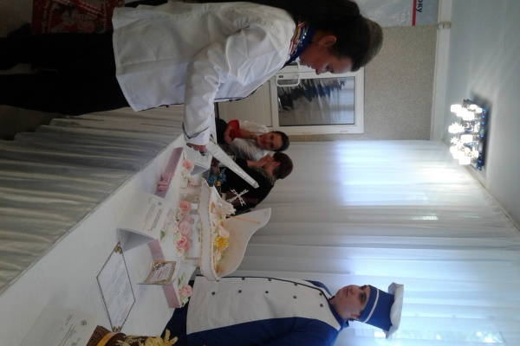
На фото: під час огляду конкурсних робіт головою суддівського корпусу арт-клас Марією Шрамко
За ці дві роботи учень Роменського ВПУ Матвієнко Олексій був нагороджений Дипломами ІІ та ІІІ ступенів та срібною (за композицію «Рояль») і бронзовою (за композицію з солоного тіста «Старий млин») медалями.
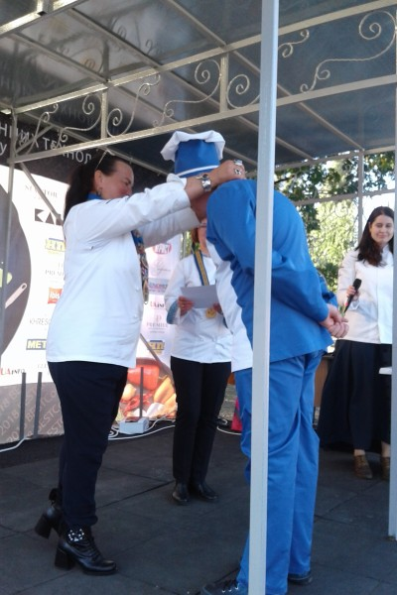
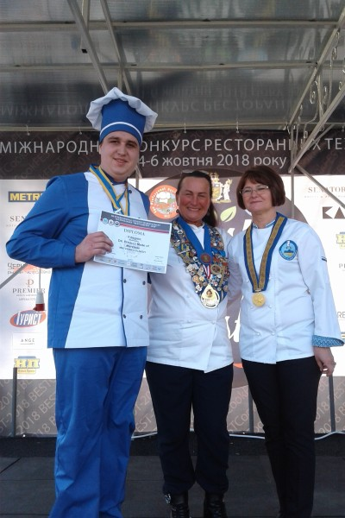
На фото: під час нагородження учня ДПТНЗ «Роменське ВПУ»
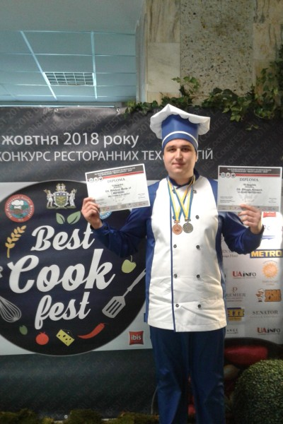
На фото: учень ДПТНЗ «Роменське ВПУ» гідно представив навчальний заклад
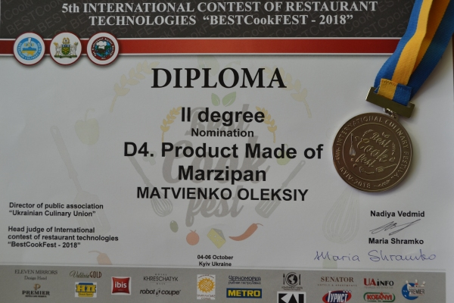
На фото: Диплом ІІ ступеня та срібна медаль за композицію із мастики «Рояль»
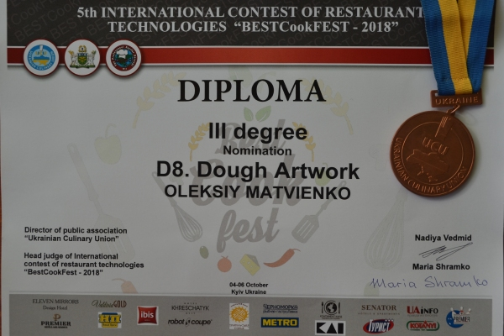
На фото: Диплом ІІІ ступеня та бронзова медаль за композицію з солоного тіста «Старий млин»
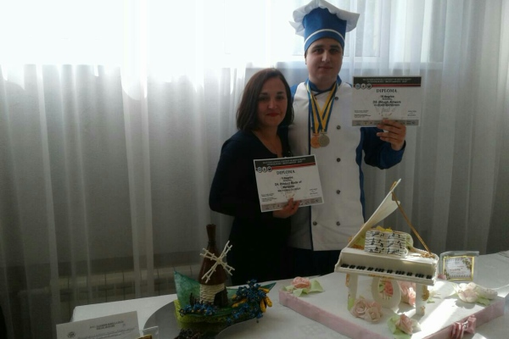
На фото: Матвієнко Олексій разом із наставником майстром в/н Пархоменко Інною
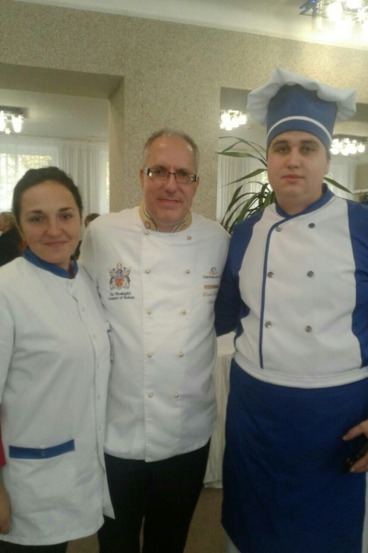
На фото: фото на згадку із суддею конкурсу з Великобританії Девідом Мішелем Мізоном
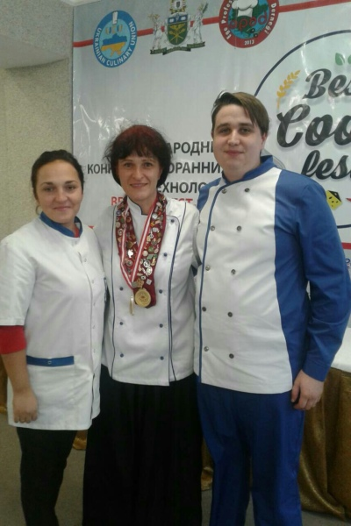
На фото: фото на згадку із суддею конкурсу з Болгарії Славчевою Василиною
Участь у даному фестивалі дала унікальну можливість учню ПТНЗ, який змагався на рівні з досвідченими професіоналами, показати високий рівень кулінарної майстерності, збагатити свій професійний досвід, дізнатися про ноу-хау кулінарного мистецтва в Україні та світі.
Вітаємо Олексія із нагородами та дякуємо майстрам виробничого навчання Мовчан Ірині Володимирівні та Пархоменко Інні Іванівні за підготовку справжнього професіонала своєї справи.

Наші перемоги на міжнародному рівні
01.11.2016
Учениця Роменського ВПУ взяла участь у ІІ Міжнародному кулінарному фестивалі «BESTCооkFEST» та І Всеукраїнському конкурсі професійної майстерності «WorldSkills Ukraine»
31 жовтня – 3 листопада 2016 р. у виставковому центрі «КиївЕкспоПлаза» у межах проведення Міжнародного експофоруму ресторанно-готельного бізнесу та клінінгу FoReCH-2016 проходив ІІ Міжнародний кулінарний фестиваль «BESTCооkFEST-2016» – знаковий кулінарний та гастрономічний конкурс серед професіоналів (кухарів, готельєрів, рестораторів, кондитерів, постачальників HoReCa), які прагнуть постійно удосконалювати професійні компетентності та практичні навички, збагачувати набутий досвід з кулінарного і кондитерського мистецтва. У рамках фестивалю також було проведено І Всеукраїнський конкурс професійної майстерності «WorldSkills Ukraine».
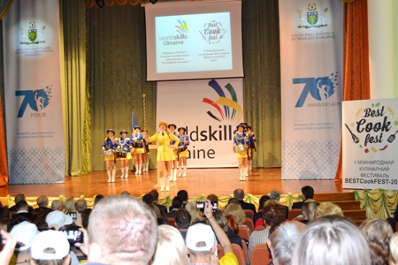
На фото: під час офіційного відкриття ІІ Міжнародного кулінарного фестивалю «BESTCооkFEST-2016» та І Всеукраїнського конкурсу професійної майстерності «WorldSkills Ukraine»
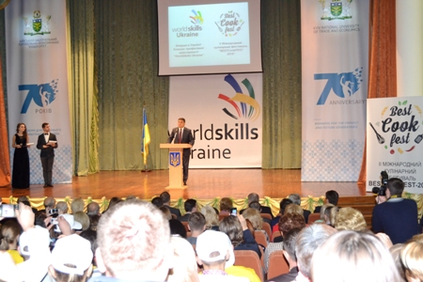
На фото: присутніх привітав прем’єр-міністр України Гройсман Володимир Борисович
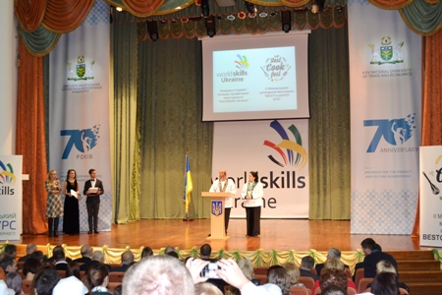
На фото: побажали перемоги усім учасникам почесне суддівство фестивалю
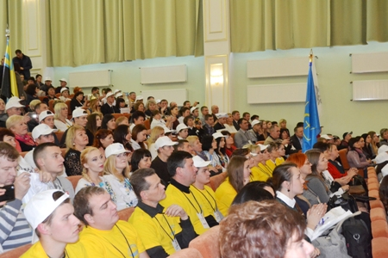
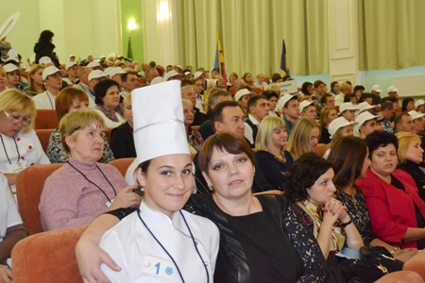
На фото: у ході офіційного відкриття кулінарного фестивалю та конкурсу професійної майстерності
Головою суддівської колегії Міжнародного кулінарного фестивалю «BESTCооkFEST-2016» був Президент Всесвітньої Асоціації кулінарних союзів (WorldChefs) Томас Андраес Гуглер(Саудівська Аравія).
Оцінював роботи професійний та авторитетний міжнародний суддівський корпус, до складу якого увійшли всесвітньо відомі шеф-кухарі, атестовані WorldChefs, зокрема, Марія Шрамко (Ісландія), Джордж Костіч (Сербія), Еніл Гровер (Індія), Роман Девід Таубер (Польща), Саркіз Якубян (Ізраїль), Йосип Царевич (Хорватія), Мімоза Балла (Албанія), Іво Андріч (Сербія), Зарміг Халаджян (Катар), що свідчить про популярність заходу та його високий статус, забезпечує високий професійний рівень суддівства кулінарних змагань і сприяє зміцненню дружніх відносин між кулінарними спільнотами України та інших держав.
Конкурсні роботи оцінювалися відповідно до критеріїв, рекомендованими Всесвітньою Асоціацією Кулінарних Союзів (WACS) і передбачали номінації: Арт-клас, індивідуальні та командні змагання.
Участь у ІІ Міжнародному кулінарному фестивалі «BESTCооkFEST-2016» взяли понад 200 учасників - національні команди з різних регіонів України та зарубіжні команди кухарів з 10 країн світу: Республіки Польща, Республіки Білорусь, Республіки Сербія, Республіки Хорватія, Держави Ізраїль, Палестини, Турецької Республіки, Республіки Індії, Королівства Саудівської Аравії та Ісландії. Зокрема, свої вміння показали фахівці ресторанного, готельного бізнесу та кейтерингу, студенти та учні профільних вищих навчальних закладів ІІ−V рівнів акредитації, закладів професійно-технічної освіти, спеціалізованих шкіл з кулінарного і кондитерського мистецтва.
Згідно програми фестивалю було проведено виставку робіт АРТ-класу, майстер-класи та дискусійні платформи, індивідуальні та командні змагання у різних номінаціях.
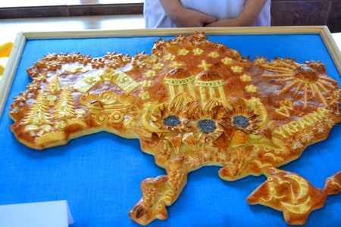
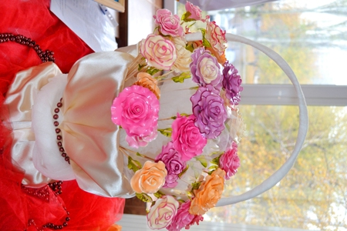
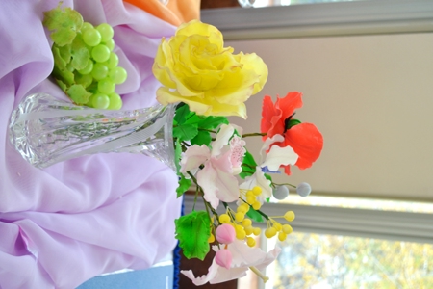
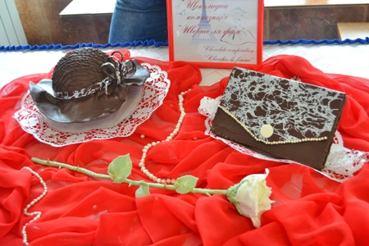
На фото: виставка робіт учасників ІІ Міжнародного кулінарного фестивалю «BESTCооkFEST-2016»
Цей грандіозний захід був цікавий для тих, хто прагне до постійного розвитку в кулінарії та кондитерському мистецтві, роботи українських і зарубіжних учасників, закоханих у свою справу, вражали своєю видовищністю усіх гостей фестивалю.
Українську команду представила Кришемінська Лідія Дмитрівна, директор Вищого комерційного училища Київського національного торговельно-економічного університету. Регіональним експертом від Сумщини виступила Висоцька Юлія Михайлівна, методист НМЦ ПТО у Сумській області.
ДПТНЗ «Роменське ВПУ» також не оминув цей масштабний та грандіозний захід. У номінації «АРТ-клас» з кондитерського мистецтва (категорія D7) брала участь учениця групи КК-3 Державного професійно-технічного навчального закладу «Роменське вище професійне училище» Клименко Ірина Сергіївна, яка представляла гостям та учасникам дві художні роботи з тістом: композицію з пряничного тіста «Зимова казка» та із солоного тіста «Мій сонячний дім – це моя Україна».
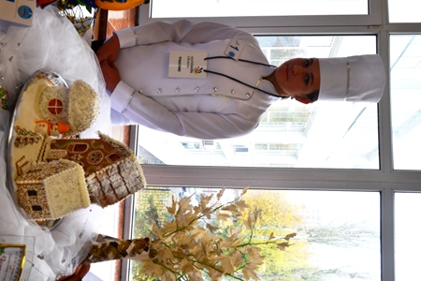
На фото: учениця Роменського ВПУ Ірина Клименко презентувала свої художні вироби з тіста
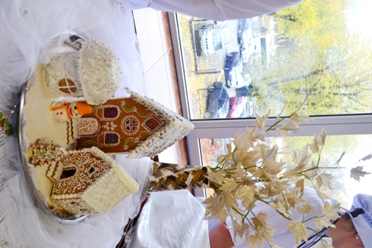
На фото: композиція з пряничного тіста «Зимова казка»
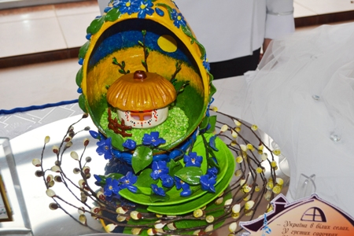
На фото: композиція із солоного тіста «Мій сонячний дім – це моя Україна»
До участі у Міжнародному кулінарному фестивалі ученицю підготували майстер виробничого навчання - Мовчан Ірина Володимирівна, викладачі - Литвин Тамара Іванівна та Гончаренко Наталія Миколаївна. До речі, викладач спецдисциплін Роменського ВПУ Литвин Тамара Іванівна також виступила у ролі експерта фестивалю та брала участь в оцінюванні робіт в номінації «Кондитерське мистецтво».
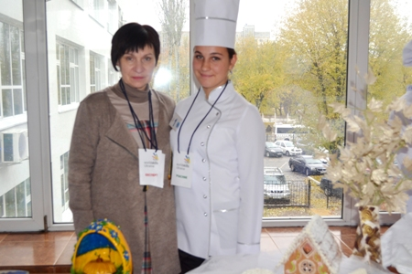
На фото: учениця Роменського ВПУ разом із методистом НМЦ ПТО у Сумській області - Темченко Оленою Всеволодівною
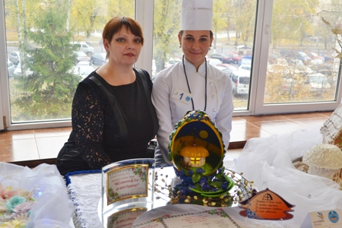
На фото: учениця групи КК-3 ДПТНЗ «Роменське ВПУ» разом із майстром виробничого навчання – Мовчан Іриною Володимирівною
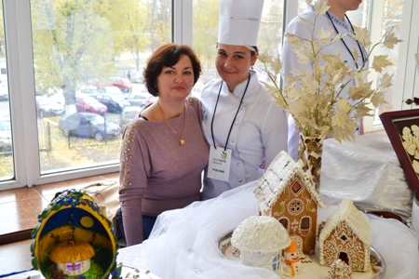
На фото: учениця ДПТНЗ «Роменське ВПУ» Ірина Клименко разом із завідувачем виробничою практикою навчального закладу – Гайдук Русланою Іванівною
Під час оцінювання учениця Роменського ВПУ відповідала на безліч питань, мала унікальну можливість поспілкуватись з визнаними майстрами кулінарного мистецтва та дізнатися про свої здібності від міжнародних експертів.
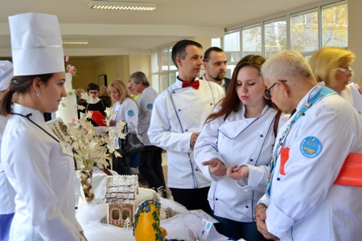
На фото: авторитетне журі досить суворо та прискіпливо оцінювало роботи учасників
За результатами, учениця ДПТНЗ «Роменське ВПУ» Ірина Клименко виборола срібну медаль ІІ Міжнародного кулінарного фестивалю «BESTCооkFEST-2016» у своїй номінації та стала дипломантом І Всеукраїнського конкурсу професійної майстерності «WorldSkills Ukraine».
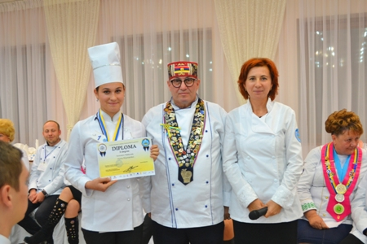
На фото: учениця Роменського ВПУ Ірина Клименко разом з всесвітньовідомими зірками кулінарного мистецтва, членами суддівської колегії Міжнародного кулінарного фестивалю «BESTCооkFEST-2016»
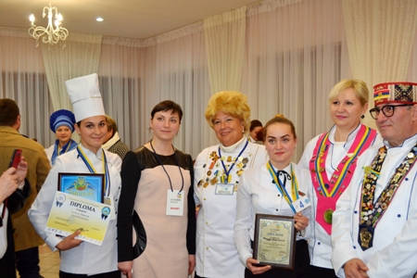
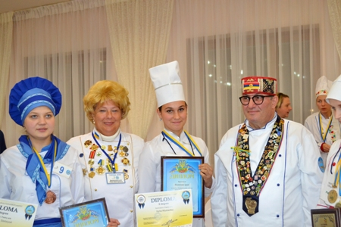
На фото: під час нагородження учасників фестивалю
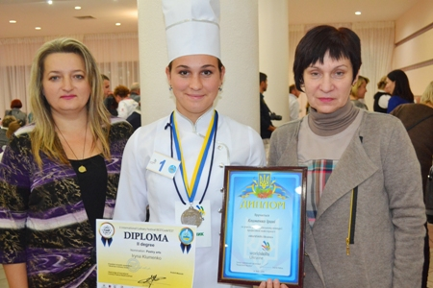
На фото: учениця ДПТНЗ «Роменське ВПУ» Ірина Клименко разом з методистами НМЦ ПТО у Сумській області - Темченко Оленою Всеволодівною та Висоцькою Юлією Михайлівною
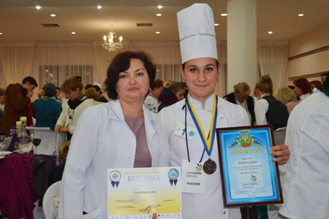
На фото: призер Міжнародного кулінарного фестивалю «BESTCооkFEST-2016» Ірина Клименко разом із завідувачем виробничою практикою Роменського ВПУ Гайдук Русланою Іванівною
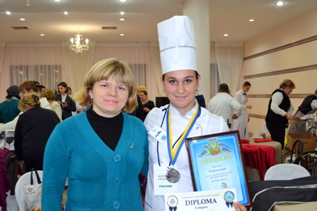
На фото: призер Міжнародного кулінарного фестивалю «BESTCооkFEST-2016» Ірина Клименко разом із старшим майстром Роменського ВПУ Подолякою Оксаною Валентинівною
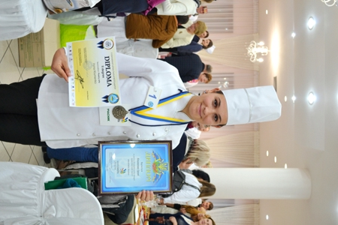
На фото: учениця групи КК-3 ДПТНЗ «Роменське ВПУ», яка виборола срібну медаль ІІ Міжнародного кулінарного фестивалю «BESTCооkFEST-2016» та стала дипломантом І Всеукраїнського конкурсу професійної майстерності «WorldSkills Ukraine»

Перший Міжнародний кулінарний фестиваль «BESTCookFEST 2015»
11.11.2015
З 4 по 6 листопада 2015 року, в рамках Міжнародного експофоруму ресторанно-готельного бізнесу та клінінгу FoReCH, проходив Перший Міжнародний кулінарний фестиваль «BESTCookFEST 2015». Фестиваль був організований Українським кулінарним союзом за сприянням Київського національного торговельно-економічного університету.
Світові зірки кулінарного мистецтва Томас Гуглер (Саудівська Аравія), Аніл Грувер (Індія), Роман Девід Таубер (Польща), Іво Андріч (Сербія), Джордже Костіч (Сербія ), Саркіз Якубян (Ізраїль), Джозеф Арбід (Ізраїль), Марія Шрамко (Ісландія), Йосип Царевич (Австрія), Мімоза Балла (Албанія), Ерік Главица (Хорватія), Сефер Япікі (Туреччина), Людмила Радченко, Анна Гасанова, В"ячеслав Совенко, Віктор Тимчишин, Леоніда Беленко, Димитро Болквадзе, Любов Чуницька, Максим Храмов, Сергій Калінін (Україна) були офіційними суддями кулінарних змагань «BESTCookFEST 2015».
Конкурсні роботи на «BESTCookFEST 2015» оцінювалися відповідно до критеріїв, рекомендованими Всесвітньою Асоціацією Кулінарних Союзів (WACS) і передбачали номінації: Арт-клас, індивідуальні та командні змагання.
Цей грандіозний захід був цікавий для тих, хто прагне до постійного розвитку в кулінарії та кондитерському мистецтві, роботи українських і зарубіжних учасників, закоханих у свою справу, вражали своєю видовищністю усіх гостей фестивалю.
В номінації «Арт-клас» (категорія D 8) брала участь учениця другого курсу ДПТНЗ «Роменське ВПУ» Стрижевська Олександра, яка представляла гостям та учасникам FoReCH 2015 дві роботи: картину з солоного тіста «Мій рідний край» та композицію «Христос Воскрес! Воскресне Україна!». До участі у Міжнародному кулінарному фестивалі ученицю підготували майстри виробничого навчання Мовчан Ірина Володимирівна та Токар Вероніка Володимирівна.
Під час оцінювання Олександра відповідала на безліч питань, мала унікальну можливість поспілкуватись з визнаними майстрами кулінарного мистецтва та дізнатися про свої здібності від міжнародних експертів.
За результатами конкурсу Стрижевська Олександра нагороджена двома бронзовими медалями та двома дипломами третього ступеню Першого Міжнародного кулінарного фестивалю «BESTCookFEST 2015».
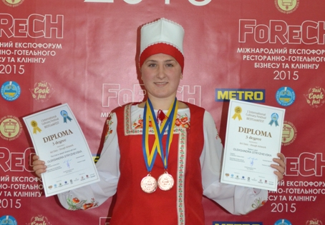
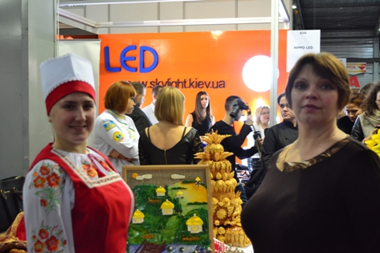
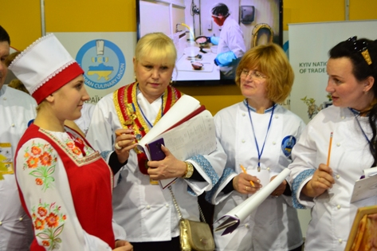
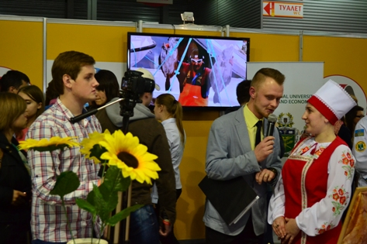
На фото: Під час Першого Міжнародного кулінарного фестивалю «BESTCookFEST 2015»
У свої шістнадцять років Олександра отримала незабутній досвід у змаганнях такого рівня. За участю такої кількості експертів і складу суддівського корпусу – це джерело міжнародного досвіду та професійного зростання.

Представники ДПТНЗ «Роменське ВПУ» відвідали Міжнародний експофорум ресторанно-готельного бізнесу та клінінгу
09.11.2014
5-7 листопада 2014 на базі виставкового центру «Київ Експо Плаза» відбувся «Міжнародний експофорум ресторанно-готельного бізнесу та клінінгу», який привабив тисячі професіоналів у сфері ресторанного господарства.
Експофорум відвідали і працівники ДПТНЗ «Роменське ВПУ», які ознайомились з експозиціями за напрямками: «Ресторан Експо», «Ресторан Прод Експо», «Світ скла та посуду», «Вендінг Експо Київ», «Сучасний готель», Kiev Clean Expo, Modern Spa & Wellness Hotel, а також Фестиваль вина Wine Fest.
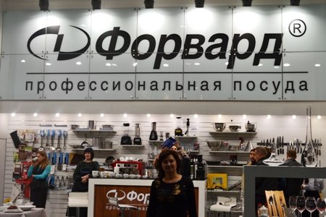
На фото: на Міжнародному експофорумі ресторанно-готельного бізнесу та клінінгу
На експозиції був представлений повний спектр товарів та послуг для ресторанів, готелів, спа-центрів, а також клінінгові обладнання і технології для вендінгу.
Представники навчального закладу мали змогу ознайомитись з сучасним технологічним обладнанням та інвентарем уже відомих широкому загалу професіоналів-фірм: Мerx, Nestle, Berg Hoff, Revol, Rosle, La Rochere, «Новий проект», «Торговий дизайн», «Контакт», «Европейські технології», «Maresto», «Bartcher», «Профітекс», «Евростандарт», Piramit, «Би Эм Джи Груп» та інші.
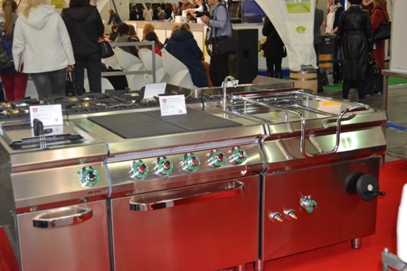
На фото: лінія теплового обладнання фірми «Bartcher»
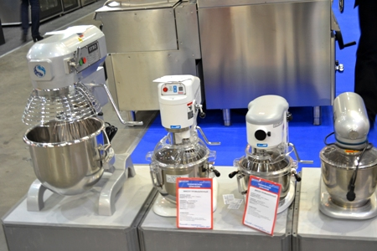
На фото: обладнання фірми «Revol»
До уваги гостей виставки був наданий посудний декор, який вразив своєю неповторністю, креативом, засліплюючим багатогранним блиском. Новітні рішення декорних трендів та посудних інсталяцій представили фірми «Мир стекла и посуды», BergHoff, «Форвард», «Промастер», «Шен», «Меркс Тим», «France Glass».
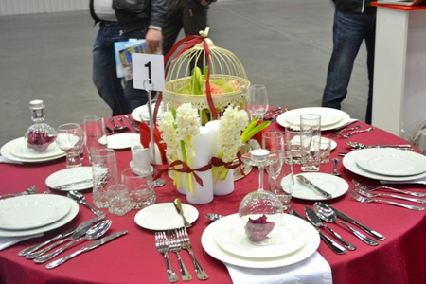
На фото:посудна інсталяція «Вечеря» фірми «Форвард»
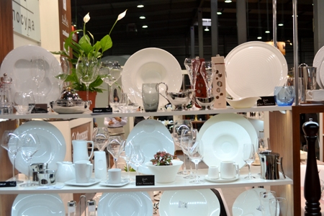
На фото: виставка посуду фірми «Форвард»
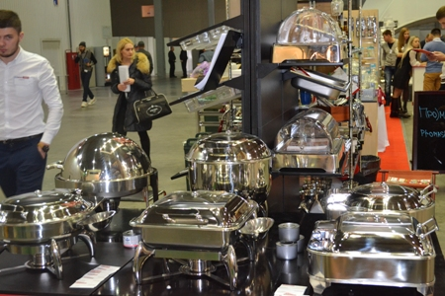
На фото: Чафіндіши фірми «BergHoff»
Цінителі кави та чаю мали змогу насолодитися широким вибором улюблених напоїв відомих фірм Nestle Professional, Golden Bar, Ionia, Carraro, Azersun, Gemini.
Конференц-зали виставкового центру стали епіцентром подій ресторанного бізнесу. Тут проводились майстер-класи відомих рестораторів світу - Мухаммеда Али Банна, Фабрицио Ригетти, Даниїла Панова, Александра Бражевського. Метри кулінарного та кондитерського мистецтва вражали присутніх процесом виготовлення кулінарних шедеврів, знайомили з особливостями приготування страв та із зразками новітнього обладнання відомих фірм.
Представники Роменського ВПУ відвідали майстер-класи, де набули досвіду роботи з сучасними матеріалами, передовими та високоефективними технологіями, засвоїли нові ідеї оздоблення кулінарних та кондитерських виробів.
Набутий досвід викладачі та майстри виробничого навчання передають своїм вихованцям. Під час практичних занять учням також демонструють відеоролики, які були зняті на Міжнародних та Всеукраїнських виставках ресторанного сервісу, майстер-класи висококваліфікованих майстрів кулінарного та кондитерського мистецтва.
Для кращого засвоєння учнями новітніх технологій викладачі та майстри виробничого навчання розробляють навчальні посібники та методичні вказівки.
Майбутні фахівці з цікавістю сприймають новий матеріал, проявляють творчі здібності та художній смак.
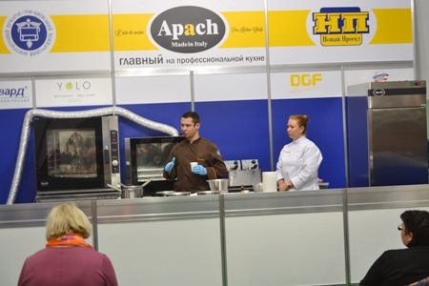
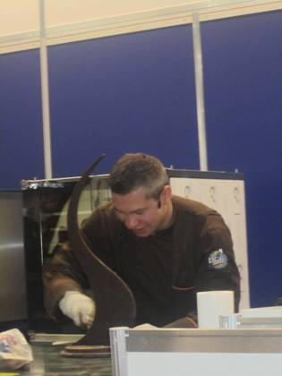
На фото: майстер-клас від Олександра Бражевського
Не переставали дивувати цього року технічними новинками експерти з клінінгу, які демонстрували останні досягнення свого напрямку.
Для учасників та відвідувачів цьогорічний експофорум запам’ятався участю відомих особистостей, цікавими експозиціями, яскравими майстер -класами, актуальними новітніми технологіями.
Динамічна атмосфера виставки була доповнена високою концентрацією досвіду і професіоналізму, дозволила у короткі терміни отримати перспективні контакти, унікальні ідеї, корисні навички та ефективні поради,які будуть необхідними для будь-якого фахівця даної галузі, як складова професійного вдосконалення.
Участь у Міжнародних виставках харчової промисловості – дійсно найкраща можливість ознайомлення з тенденціями розвитку галузі, яка надає молоді поштовх до творчих злетів у професії.

Роменське ВПУ підкорило VIII Міжнародний фестиваль з кулінарного мистецтва та сервісу в Україні
01.04.2013
З 27 по 29 березня у Міжнародному виставковому центрі в місті Києві проходив VIII Міжнародний фестиваль з кулінарного мистецтва та сервісу в Україні.
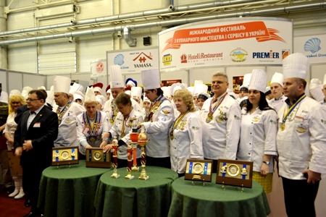
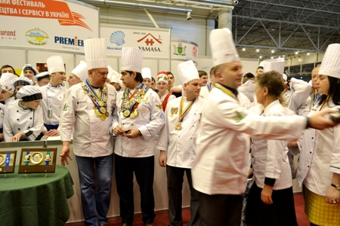
На фото: у ході фестивалю кулінарного мистецтва та сервісу в Україні
Учениця групи КК-2 ДПТНЗ «Роменське ВПУ» Кириченко Дар`я представляла честь навчального закладу на даному фестивалі.
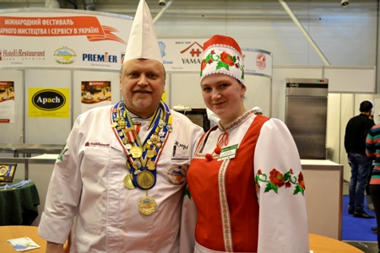
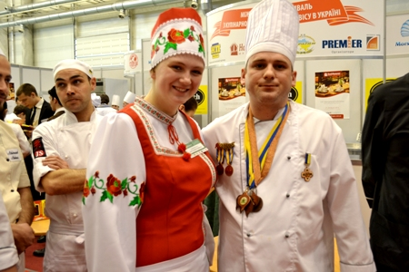
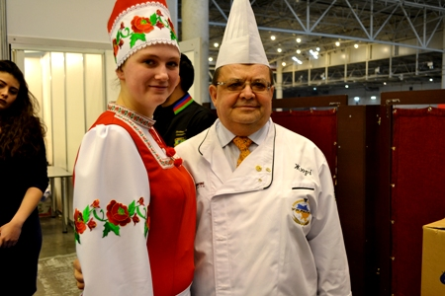
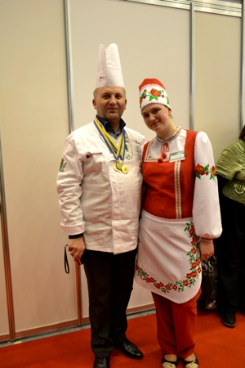
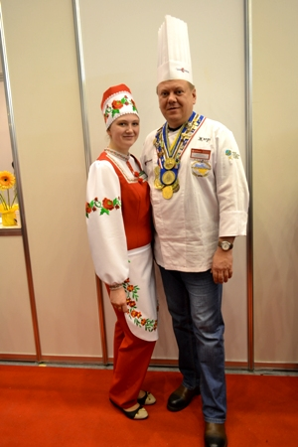
На фото: учениця групи КК-2 ДПТНЗ "Роменське ВПУ" з членами журі VIII Міжнародного фестивалю з кулінарного мистецтва та сервісу в Україні
У результаті, Кириченко Дар`я зайняла І місце у номінації «Вироби з тіста» та ІІІ місце у номінації «Традиційний хліб», за що була відзначена відповідними Дипломами. Також учениця була нагороджена Дипломом за активну участь у фестивалі.
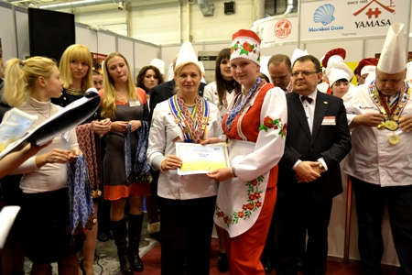
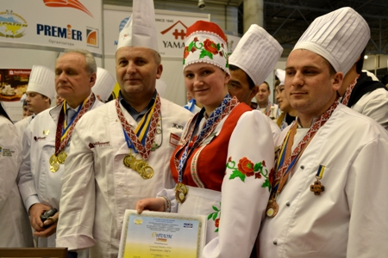
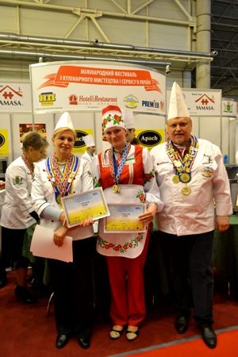
На фото: учениця групи КК-2 ДПТНЗ "Роменське ВПУ" з членами журі Міжнародного фестивалю та відзнаками
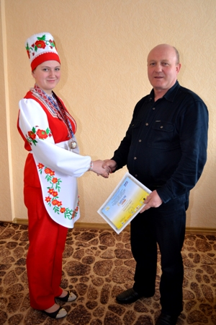
На фото: з перемогою на Міжнародному фестивалі привітав ученицю групи КК-2 Кириченко Дар`ю директор ДПТНЗ "Роменське ВПУ" Павло Помаран
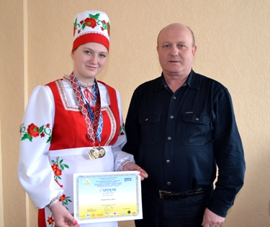
Фото на згадку. Директор ДПТНЗ "Роменське ВПУ" Павло Помаран та переможниця Міжнародного фестивалю з кулінарного мистецтва та сервісу в Україні - учениця групи КК-2 Кириченко Дар`я
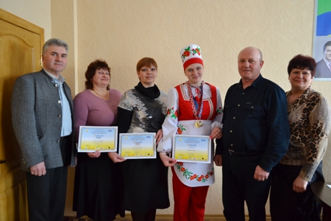
На фото:переможниця Міжнародного фестивалю з кулінарного мистецтва та сервісу в Україні - учениця групи КК-2 Кириченко Дар`я, директор ДПТНЗ "Роменське ВПУ" П. І. Помаран, заступник директора з ВР Ф. Б. Мірошніченко, старший майстер Н. Г. Міщенко, майстри виробничого навчання І. В. Мовчан, Л. М. Корогод.
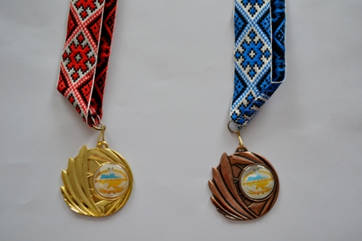
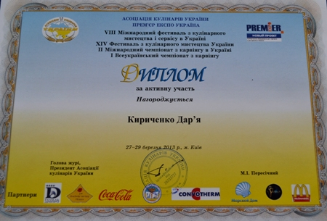
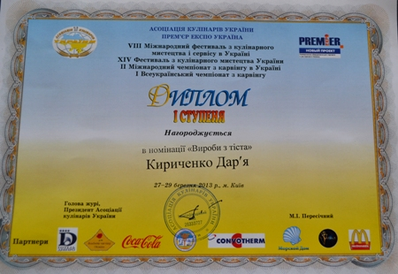
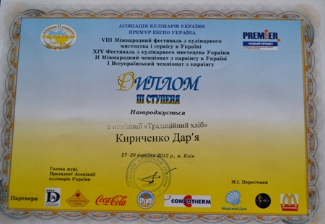
На фото: Дипломи та медалі, які отримала переможниця Міжнародного фестивалю

VIII Міжнародний фестиваль з кулінарного мистецтва та сервісу в Україні
29.03.2013
27 березня у Міжнародному виставковому центрі в місті Києві пройшов VIII Міжнародний фестиваль з кулінарного мистецтва та сервісу в Україні.
У фестивалі взяли участь збірні команди кухарів з різних країн світу.
Проводився фестиваль за рекомендації Всесвітньої асоціації Кулінарних Союзів за такими напрямками як: АРТ-клас за номінаціями (домашнє виконання) та практичні змагання (робота безпосередньо на території змагань) індивідуальної та командної форми участі.
ДПТНЗ «Роменське ВПУ» також взяло участь у даному фестивалі. Так, участь у конкурсі взяла учениця групи КК-2 Кириченко Дар`я. Активну участь у підготовці до конкурсу взяли майстри виробничого навчання училища Корогод Л. М., Токар В. В., Конопленко І. В., Захарченко Н. В., Гайдук Р. І., Мовчан І.В.
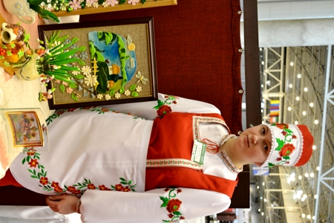
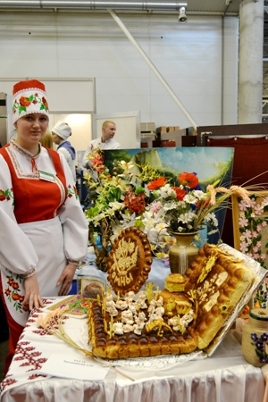
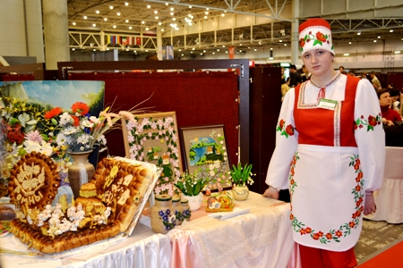
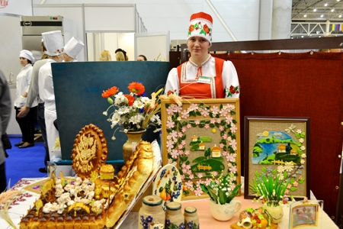
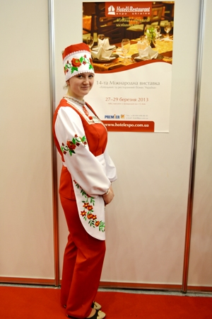
На фото: учениця групи КК-2 ДПТНЗ "Роменське ВПУ" Кириченко Дар`я у ході фестивалю кулінарного мистецтва та сервісу в Україні
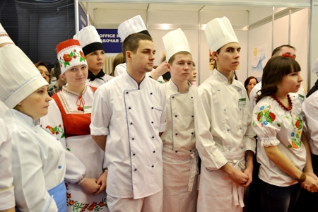
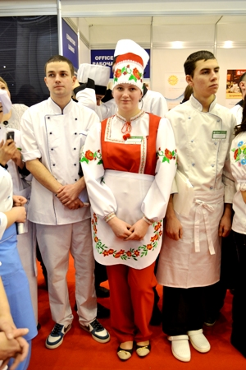
На фото: учениця групи КК-2 Кириченко Дар`я разом з іншими учасниками фестивалю
Роменське ВПУ було представлено у номінаціях: декоративні вироби з солоного тіста та традиційний хліб. Слід відмітити, що дані вироби були представлені на вищому рівні та отримали схвалення членів журі.
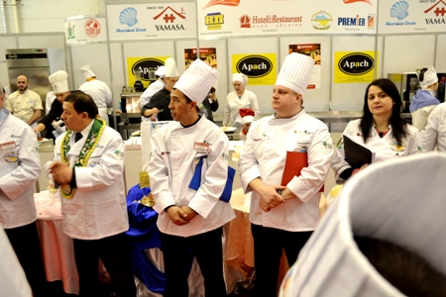
На фото: члени журі Міжнародного фестивалю кулінарного мистецтва та сервісу в Україні
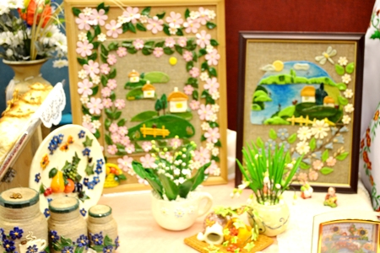
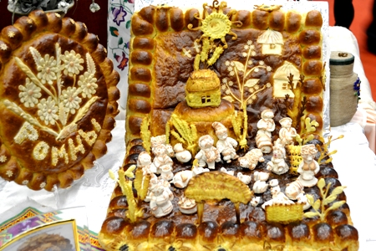
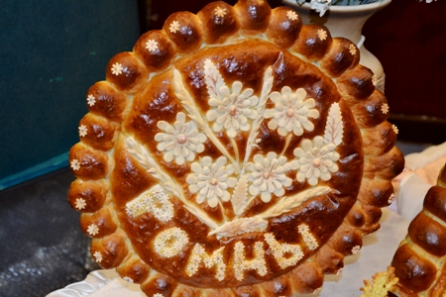
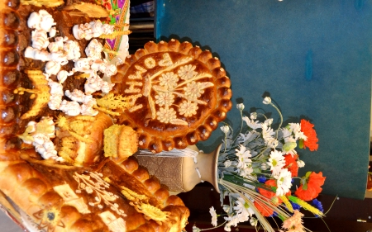
На фото: кулінарні вироби ДПТНЗ "Роменське ВПУ", які були представлені на фестивалі
Особливістю нашої учасниці було і те, що вона виступала не в звичайному професійному одязі. Одяг мав основні елементи українського народного вбрання, що привертало увагу не лише учасників та журі фестивалю, а й гостей заходу. Так, одяг для учасниці був виготовлений майстернею кравців Роменського ВПУ під керівництвом майстрів виробничого навчання Помаран Т. М. та Гречаник М. І.
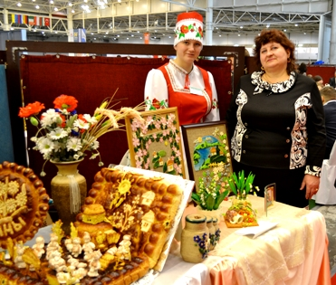
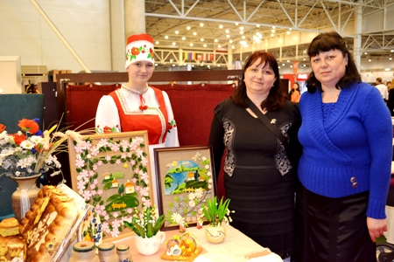
На фото: учениця групи КК-2 Кириченко Дар`я з майстрами виробничого навчання Роменського ВПУ

Вітаємо з нагородою
15.11.2011
Вже стало традицією, що учні груп із спеціальності «кухар, кондитер» беруть участь у професійних конкурсах обласного та міжнародного рівня, де одержують перемогу.
Ось і цього разу ми хочемо привітати Терещенко Тетяну, ученицю групи «кухар, кондитер» 2 курсу Роменського ВПУ із перемогою на VII Міжнародному фестивалі із кулінарного мистецтва та сервісу.
А почалось усе у 2010 році, коли Тетяна обрала собі професію до душі і вступила на навчання до Роменського ВПУ. Вона відразу проявила себе здібною, старанною ученицею. Добре оволодівала теоретичними знаннями з обраної спеціальності, а для цього вона постійно працювала над підвищенням свого професійного рівня, удосконалювала набуті знання, уміння та навички. Це дало їй можливість стати кращою із професії серед своїх однокурсників, її старання, знання, уміння та навички були відзначені на обласному рівні. У листопаді 2011 року на базі Київського національного торгівельно-економічного університету проходив Міжнародний професійний конкурс. Саме там належним чином був помічений Тетянин талант. Вона була нагороджена золотою медаллю та дипломом 1-го ступеня в номінації «Арт-клас, вироби з тіста» та бронзовою медаллю і дипломом 3-го ступеня в номінації «Арт-клас, традиційний хліб».
Талановита людина є успішною, старанною наполегливою в усьому. І наша Тетяна – дівчина творча, енергійна, ініціативна особистість. Вона є лідером у своїй навчальній групі, є членом учнівської ради самоврядування, бере активну участь в громадському житті училища. У 2010-2011 н.р. Тетяна була учасницею предметних олімпіад, конкурсу юних талантів «У пошуках нових зірок».
Ми вітаємо Терещенко Тетяну із здобутою перемогою у Міжнародному професійному конкурсі, бажаємо успіхів у подальшому навчанні та професійного зростання, творчості, натхнення і всіляких гараздів.
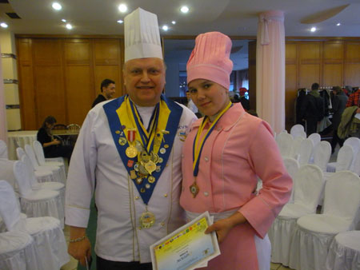
Учениця групи «кухар, кондитер» ДПТНЗ «Роменське ВПУ» Терещенко Тетяна під час нагороди.
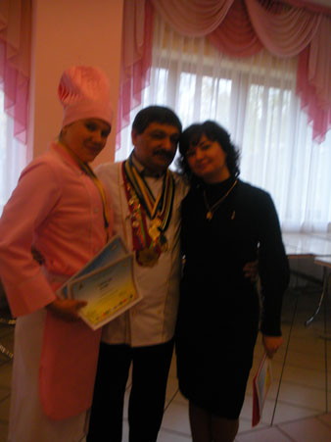
Учениця групи «кухар, кондитер» Терещенко Тетяна та викладач спецдисциплін ДПТНЗ «Роменське ВПУ» Гайдук Р.І.

